Aguirre Iván Gabriel:

ROL: Front-End

En este segundo Sprint, mi tarea fue desarrollar las pantallas: “Pedido”, “Pago” de parte del rol usuario dentro de la aplicación, y mejorar a mi gusto algunos detalles de los cuales se presentaban, como, por ejemplo:

* Agregar estilo a botones.
* Hacer que las pantallas tengan un solo estilo de letra y que se vean bien el texto, ya que si tiene una imagen, a veces un color no es claro (Allí con una función CSS se arregla).
* A los pop ups que aparece al pedir una comida, agregarle el botón cancelar.

También en este Sprint me desempeñe en la parte de diseño dentro de la aplicación, pero en la parte de administrador, diseñando y dándole estilo a las pantallas: “Mesa”, “Pedido”.

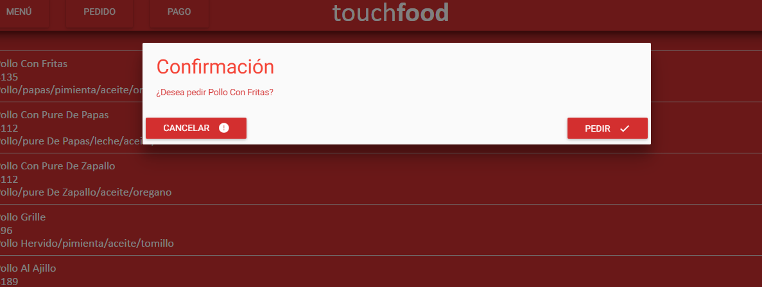

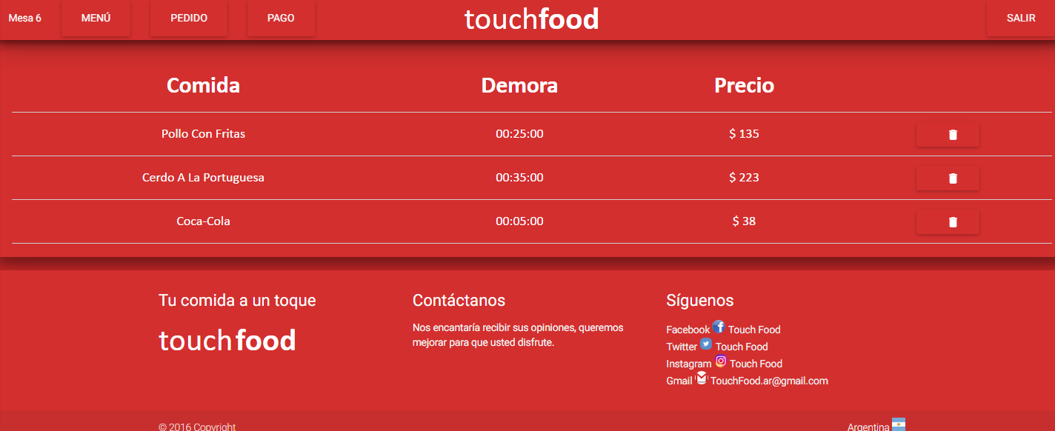

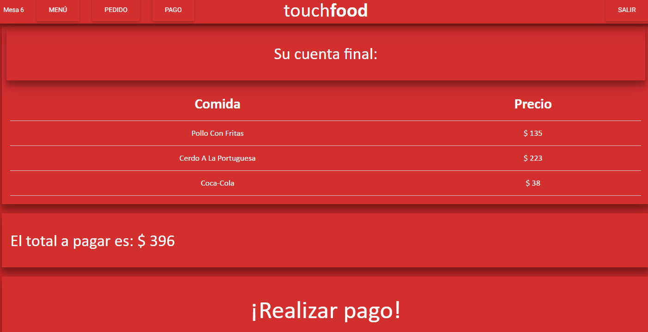

Otra tarea que realice fue, agregar a las pantallas un “SideNav”, que se despliega, y allí tiene unas opciones cómodas para los usuarios.

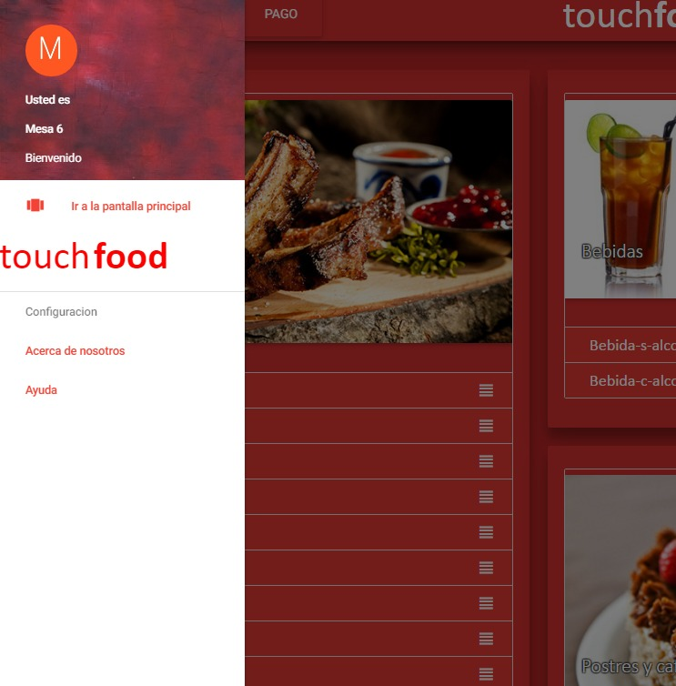

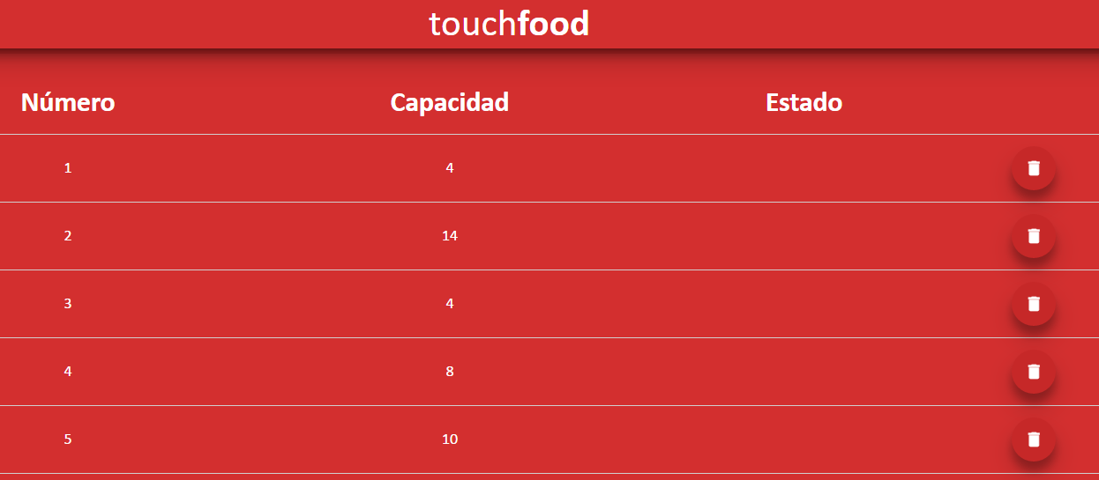

Conclusión:

No tuve mayores problemas a la hora de desarrollar, investigando un poco las cosas que quise hacer me salieron, y con ayuda de mi grupo pude llevar adelante las tareas propuestas para este Sprint.